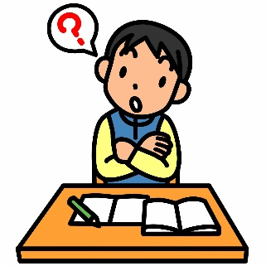
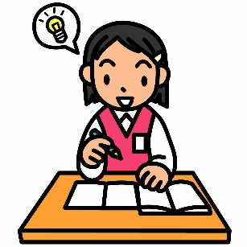

「プロジェクト研究」小学校国語科教育研究委員会では，適用題を「児童が単元を通して身に付いた力（指導事項）を活用して解く問題」として研究を進めてきました。本研究では，児童が単元を通して身に付いた力を活用することができ，教師が児童に身に付けさせたい力を確かめることができるような適用題の作成に取り組んでいます。
本研究で提案している適用題は，各学級で取り組む言語活動や授業の進め方によっては，そのまま使っていただくことが難しい場合があります。適用題や適用題作成準備シート（学習課題，言語活動，単元計画など）の内容を確認していただき，必要に応じて，紹介している適用題を学級の実態に応じて調整してお使いください。

適用題を効果的に使っていただくために
適用題 「ビーバーの大工事」（東京書籍二年下）
※適用題に使用する教材文…「いろいろなふね」（東京書籍一年下）

学んだことをたしかめよう
名前（ ）

【もんだい①】

国語のべんきょうで、「いろいろなふね」についてしらべて、「ふねのひみつしょうかいカード」を作ります。りえさんは、ぎょせんのひみつをカードに書くために、文しょうを読んでいます。
ぎょせんのやく目は、さかなをとることですが、そのために、どんなつくりをしていますか。ぎょせんのつくりをあらわすだいじなことばをえらんで、左の の中に書きましょう。
つくり

※【もんだい①】に付ける資料

※漁船の写真

※「いろいろなふね」（東京書籍一年下）
漁船の段落の文章

右の枠内に、「いろいろなふね」の漁船の段落の文章と漁船の写真を入れてお使いください。

【もんだい②】

ひろしさんは、「ふねのひみつしょうかいカード」に、フェリーボートのひみつを書くために、文しょうを読んでいます。
フェリーボートのやく目は、たくさんの人とじどう車をいっしょにはこぶことですが、できることは何ですか。フェリーボートのできることをあらわすだいじなことばをえらんで、左の の中に書きましょう。
できること

※【もんだい②】に付ける資料

※フェリーボートの写真

※「いろいろなふね」（東京書籍一年下）
フェリーボートの段落の文章

右の枠内に、「いろいろなふね」のフェリーボートの段落の文章とフェリーボートの写真を入れてお使いください。

（書き方の例）

【もんだい①】ぎょせん
つんでいます。 | 魚のむれを見つけるきかいや、あみを | つくり
あみ | 魚のむれを見つけるきかい | つくり

休むことができます。 | 車をふねに入れてから、きゃくしつで | できること
【もんだい②】フェリーボート
《評価のポイント》
本単元で，児童に身に付けさせたい力は，「文章の中の重要な語や文を考えて選び出す力」です。
この適用題では，それぞれの「つくり」や「できること」に合う語や文を選び出し，書くことができていれば，力が付いていると考えられます。
※「つくり」：魚のむれを見つけるきかい，あみ
※「できること」：きゃくしつで休む

 | きゃくしつで休む | できること

